Plans de gestion des sites LIFE Elia

UG:SEL209 - Circuit: 70.441,70.442: pylône 4 au 7
Nom complet de l'UG: AWIRS/RAMET/FLEMALLE 70KV LI

Action LIFE: Lisière restaurée : 2 polygone(s) (0.99 ha)
Autres actions LIFE sous cette/ces portée(s):

Commune(s): Flemalle

Triage(s) DNF concerné(s): Flemalle

Gestionnaire (+ Propriétaire):

NA (Propr.: Commune De Flemalle)
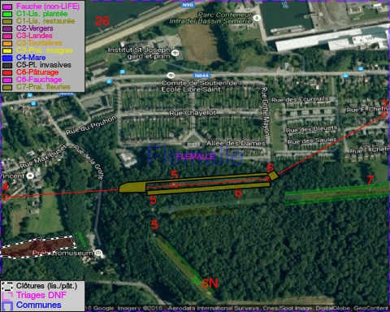

Objectif à long terme :

Lisière structurée stabilisée par sélection d'espèces arbustives

Tous les aménagements ont eu lieu entre March 2013 et January 2014.

Détail par portée
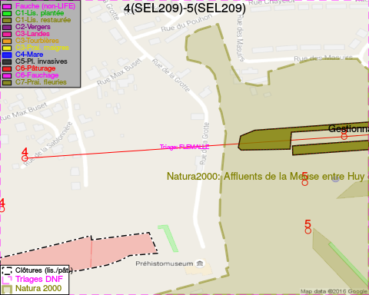
Adresse propriétaire:
- Commune De Flemalle : Grand Route 287 Flemalle
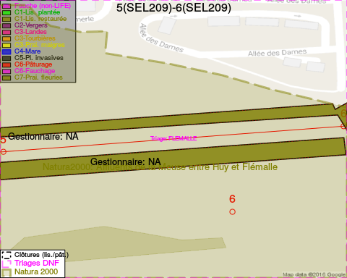
Adresse propriétaire:
- Commune De Flemalle : Grand Route 287 Flemalle
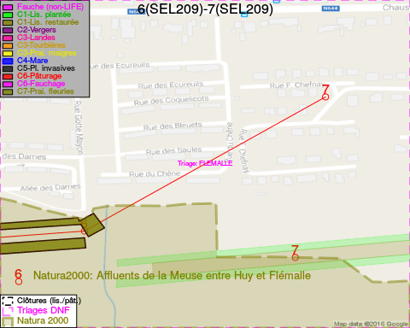
Adresse propriétaire:
- Commune De Flemalle : Grand Route 287 Flemalle

Document réalisé le 11/10/2016

